5.2 PM2.5高濃度事象の詳細解析

5.2.1 解析方法
解析対象は表5-1-3に示した高濃度事象のうち季節的な特徴を考慮してE3を除く5事象とした。調査地点は図5-1-1に示した通りである。解析には大気汚染常時監視項目(PM2.5、NO、NO₂、SO₂、Ox、NMHC、湿度、風向、風速)の1時間値等を使用した。事象E4は夏季調査期間に該当し既に4.1～4.6節で検討しているので､本節ではPM2.5日平均値の分布や時間値を用いた濃度推移のみを解析した。事象E5はPM2.5成分分析測定結果を用いた解析も実施した。なお、PM2.5の環境基準の評価は日平均値(常時監視データ)は0時を起点にした24時間平均値が用いられるが、成分分析では10時を起点とした24時間で評価する地点が多く、同日でもPM2.5質量濃度は異なる場合がある。またPM2.5の1時間値の精度は保証されておらず、今回の解析では経時変化等を把握するうえでの参考として使用した。

5.2.2 解析結果
(１)高濃度の発生状況(日平均値35μg/m³超を高濃度とする)
事象別にPM2.5質量濃度(日平均値)の分布状況を示す(図5-2-1)。
事象E1は、4月16日に関東平野の中央部(埼玉、東京、千葉、神奈川の一部)と北西部(群馬)、東海地方の西部で高濃度が発生し、翌17日は関東平野の東部と中央部を除く広い地域で高濃度が発生した。18日には群馬、長野、山梨、静岡の一部など、対象地域の西側のみで高濃度が発生した。このように事象E1は期間中に高濃度の発生地域が西側へと変化した。
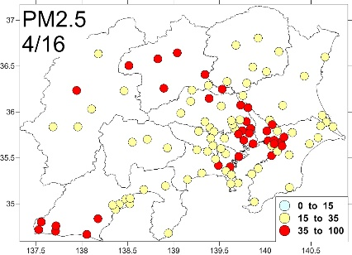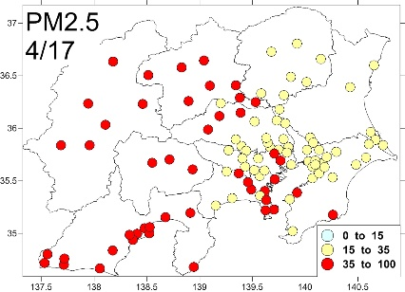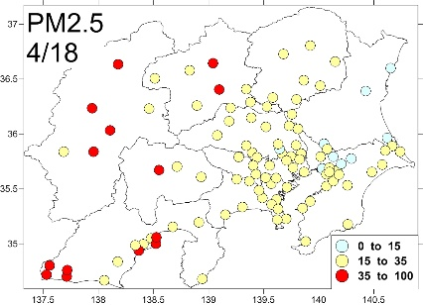
図5-2-1-① PM2.5質量濃度分布(事象E1)
事象E2は高濃度が連続して発生した。5月30日に静岡から千葉にかけての太平洋沿岸部で高濃度が発生し、31日から6月2日にかけて東京湾沿岸部と関東平野の中央部付近へと高濃度の発生範囲が拡大した。さらに3日には長野を除くほぼ全域に高濃度が発生し、4日は千葉、茨城の太平洋側を除く全域で高濃度となった。
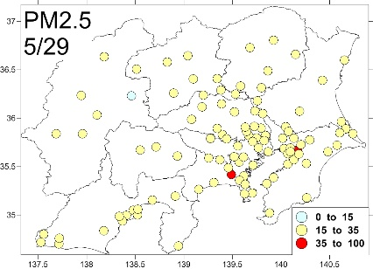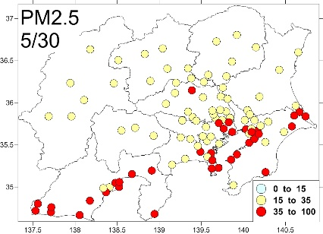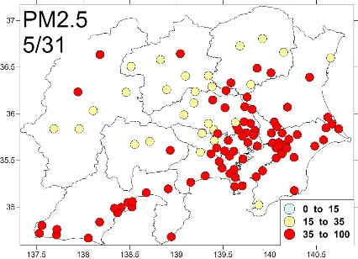
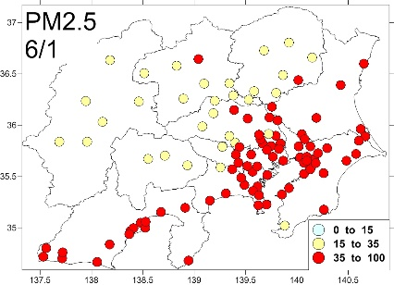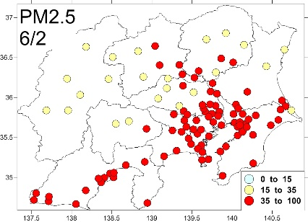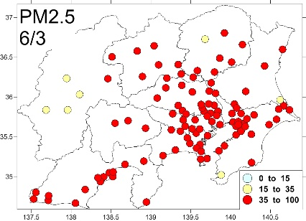
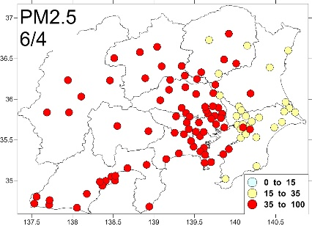

図5-2-1-② PM2.5質量濃度分布(事象E2)

事象E4は、7月23日に関東平野の中央部と東海地方の一部で高濃度が発生し、24日もほぼ同地域で高濃度となった。7月25日は東海地方の一部と関東南部(神奈川)で高濃度の発生がみられ、26日は東海の一部と関東平野の西側で高濃度が発生した。
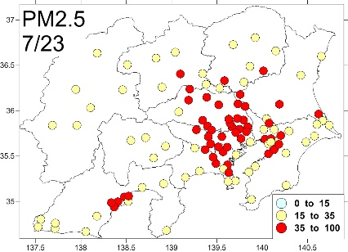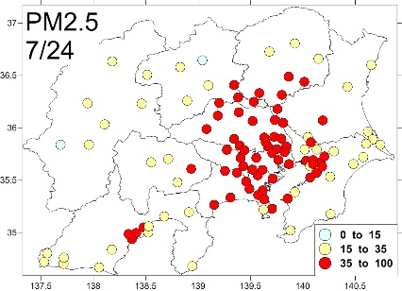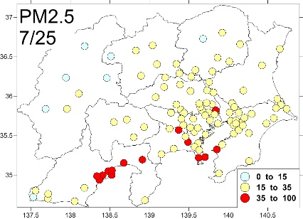
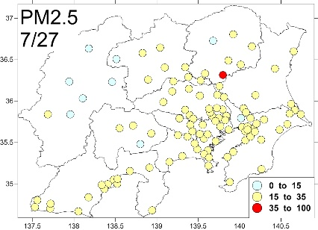
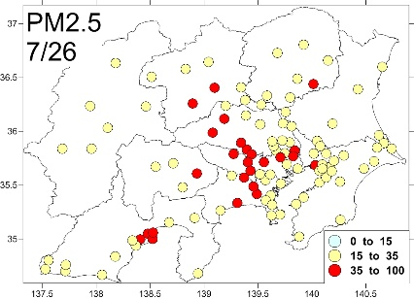

図5-2-1-③ PM2.5質量濃
度分布(事象E4)

事象E5では、10月31日に関東平野の中央部付近で高濃度が発生し、11月1日は東京湾沿岸部を中心とした地域でのみ高濃度が発生した。
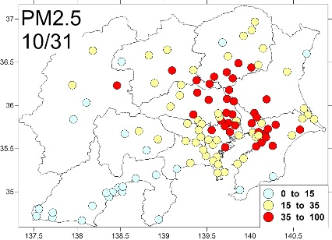
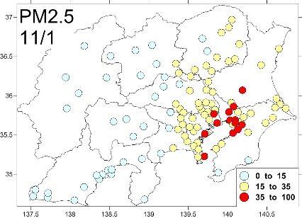

図5-2-1-④ PM2.5質量濃度分布(事象E5)
事象E6は3月16日に東京湾の西側(東京、神奈川の一部)を中心とした地域で高濃度が発生し、17日、19日も同様に東京湾の西側(主に東京)で高濃度が発生した。
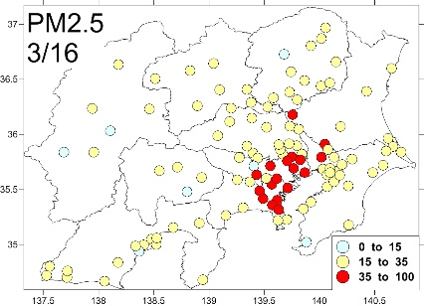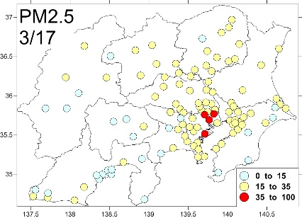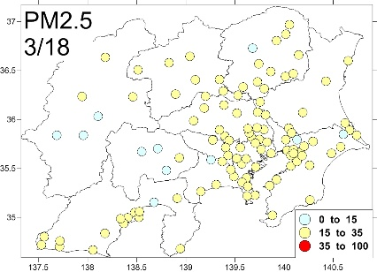
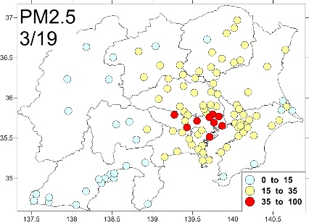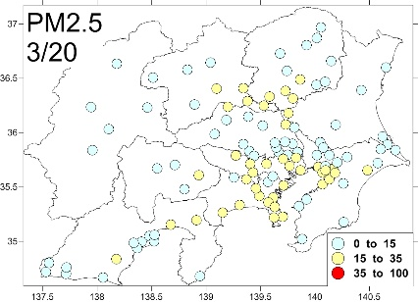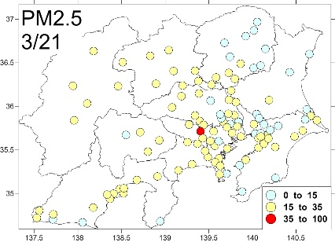
図5-2-1-⑤ PM2.5質量濃度分布(事象E6)
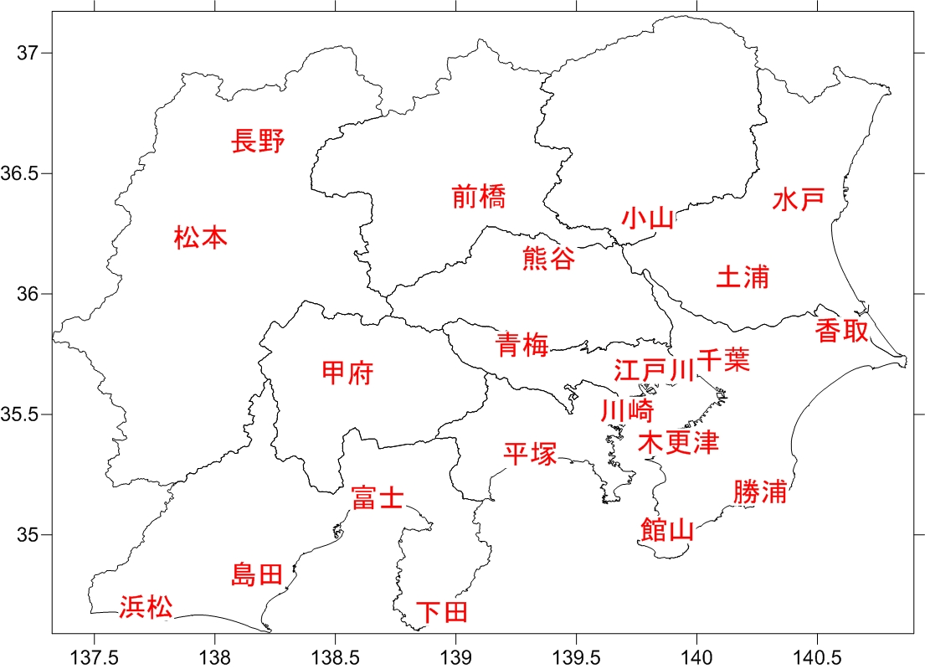
(２)高濃度の発生時刻や濃度変化の把握
A
B
D
C
E
高濃度の発生時刻や期間中の濃度変化を把握するために、調査地点を東京湾沿岸部や太平洋沿岸部、甲信地方など5区域に分け、事象別にPM2.5の質量濃度の推移を解析した。
各地点は常時監視測定項目や成分分析実施の有無、地理的分布を踏まえて選定した。
選定地点を図5-2-2及び表5-2-1に、区域別のPM2.5質量濃度の推移を図5-2-3に示す。
図 5-2-2 区域及び選定地点
表5-2-1 5区域と選定地点
区域 | 名 称(測定局名) |  | 区域 | 名 称(測定局名)
A  東京湾  沿岸部 | 木更津(木更津中央) |  | D  太平洋  沿岸部② | 平塚(旭小学校)
A  東京湾  沿岸部 | 千葉(花見川第一小学校) |  | D  太平洋  沿岸部② | 下田(下田市役所)
A  東京湾  沿岸部 | 江戸川(江戸川区南葛西) |  | D  太平洋  沿岸部② | 富士(救急医療センター)
A  東京湾  沿岸部 | 川崎(国設川崎) |  | D  太平洋  沿岸部② | 島田(島田市役所)
B  関東平野中央及び内陸部 | 前橋(衛生環境研究所) |  | D  太平洋  沿岸部② | 浜松(浜松中央測定局)
B  関東平野中央及び内陸部 | 小山(小山市役所) |  | E  甲信部 | 長野(環境保全研究所)
B  関東平野中央及び内陸部 | 土浦(土浦保健所) |  | E  甲信部 | 松本(松本)
B  関東平野中央及び内陸部 | 熊谷(熊谷) |  | E  甲信部 | 甲府(甲府富士見)
B  関東平野中央及び内陸部 | 青梅(青梅市東青梅)
C  太平洋  沿岸部① | 水戸(水戸石川)
C  太平洋  沿岸部① | 香取(香取羽根川)
C  太平洋  沿岸部① | 勝浦(勝浦小羽戸)
C  太平洋  沿岸部① | 館山(館山亀ケ原)
・事象E1(図5-2-3-①)
高濃度は主に4月16日から18日にかけて発生した。高濃度の発生時刻をみると多くの地点で正午から深夜にかけて濃度が上昇し、その後に低下するパターンを示した。A区域(東京湾沿岸部)では16日は各地点とも同様の推移を示すものの、18日には川崎、木更津で濃度が上昇した。B区域(関東平野中央部及び内陸部)では、より内陸部に位置する熊谷と前橋の濃度が上昇した。熊谷は16から17日の濃度が上昇し、前橋では主に17から18日にかけて濃度が上昇した。C区域(太平洋沿岸部①)はA区域と類似した推移を示したが水戸や香取では18日の濃度上昇はみられなかった。D区域(太平洋沿岸部②)は主に17日に浜松や島田で正午頃をピークとする濃度上昇が見られた。E区域(甲信部)では松本を除き16日の濃度上昇はみられず、17日から18日にかけて濃度上昇がみられた。特に長野では17日の午後5時頃に濃度が上昇した。
・事象E2(図5-2-3-②)
5月29日から6月4日にかけて連日高濃度が発生した。日内変動をみるとE1と異なり、E2は正午頃がピークとなる傾向を示した。この日内変動を繰り返しながら4日まで濃度が上昇する傾向を示した。期間中は夜間に濃度が低下するものの、十分に下がりきらず40μg/m³を超える地点が多く見られた。
各区域とも概ね同様な濃度変化を示したが、E区域は他と比較して濃度上昇の程度は弱かった。特に松本は6月2日以降に夜間の濃度が低下した。
・事象E4(図5-2-3-③)
期間中に広域的に高濃度が発生したのは7月23、24日、26日であった。
主にA、B区域で高濃度が発生したが、D区域の一部(平塚、富士)でも高濃度の発生がみられた。日内変動をみるとE2と同様に濃度のピークは正午頃であった。A区域ではこの日内変動が明瞭にみられた。その他詳細な解析は4.1～4.6節を参照。なお、小山では7月27日の夜間に高濃度が発生した。当日は花火大会が開催されており、その影響を受けたものと考えられた。
・事象E5(図5-2-3-④)
E5はE6と同様に高濃度の発生期間が短くまた発生地域も限定的であった。E5の高濃度発生は10月31日と11月1日の2日間で、区域間の濃度差異が大きく、かつ急激な濃度変化をおこした。日内変動をみると濃度の上昇時刻はE4より遅く、またピークは午後6時頃あるいは午前零時前後に多く見られた。A区域では木更津を除き11月1日の午前1時頃急激に濃度が上昇した。B区域では前橋と熊谷で30日と31日にそれぞれ午後4時以降に急激に濃度が上昇した。また土浦では11月1日に高濃度が発生した。C区域では水戸で濃度がやや高かったが急激な濃度上昇はみられなかった。D区域は濃度上昇が見られなかった。E区域は長野と松本で濃度上昇がみられた。
・事象E6(図5-2-3-⑤)
E6は3月16、17日及び19日に地域限定的に高濃度が発生した(5-2-1-⑤)。濃度の高い地域はA区域(東京湾沿岸)に集中していた。A区域の日内変動をみると、16日は午前中から濃度が上昇し、午後6時頃にピークとなった。17日は午前1時頃から濃度が上昇し午前6時頃にピークとなった。19日は前日夜から濃度が上昇しておりピークは午後1時頃であった。

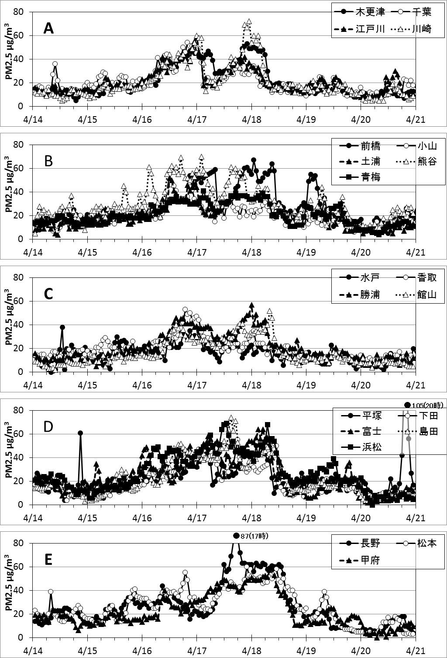
図5-2-3-① PM2.5質量濃度の推移(事象E1)

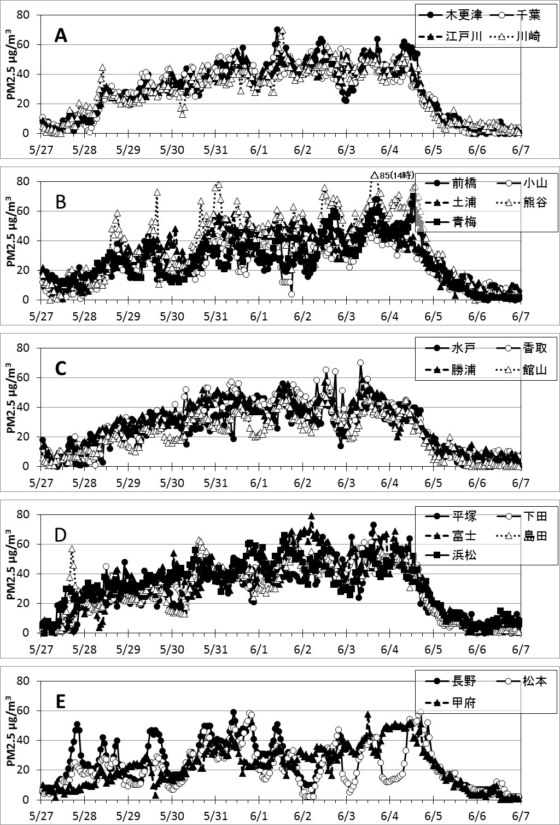
図5-2-3-② PM2.5質量濃度の推移(事象E2)

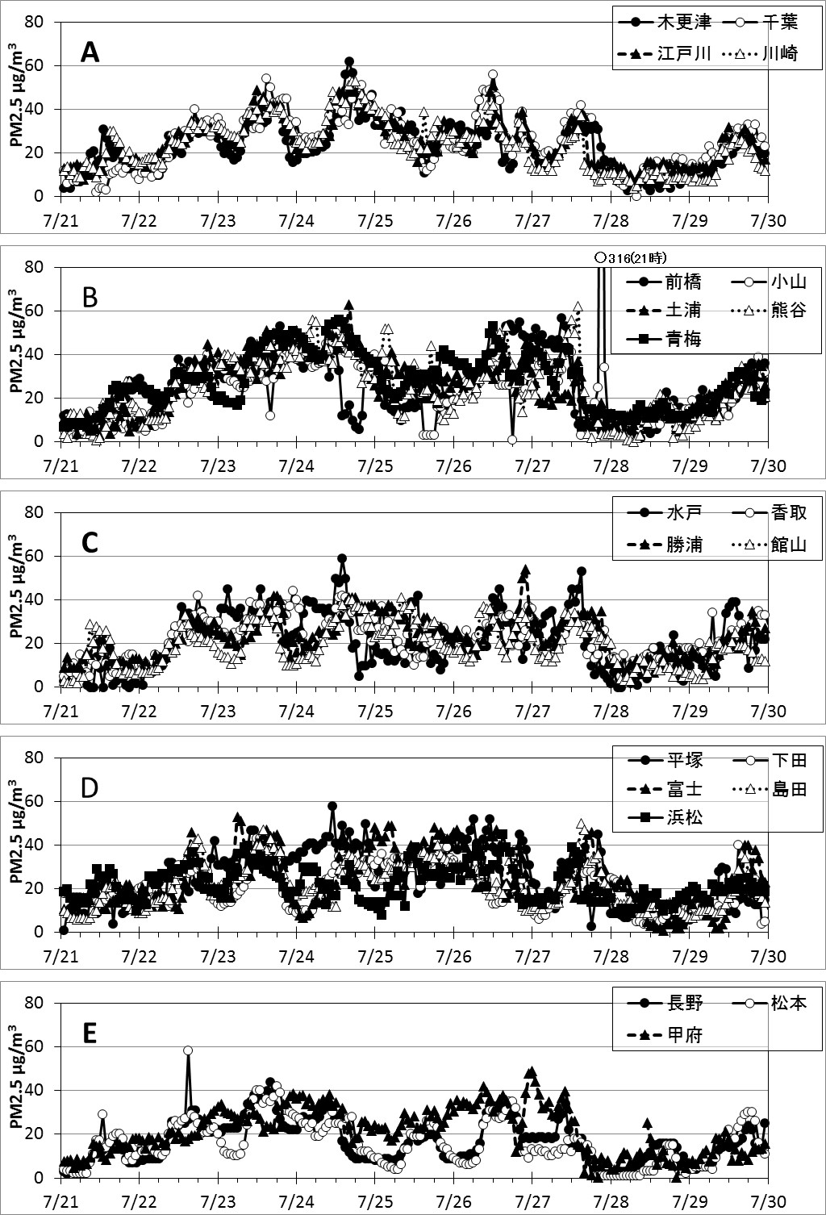
図5-2-3-③ PM2.5質量濃度の推移(事象E4)

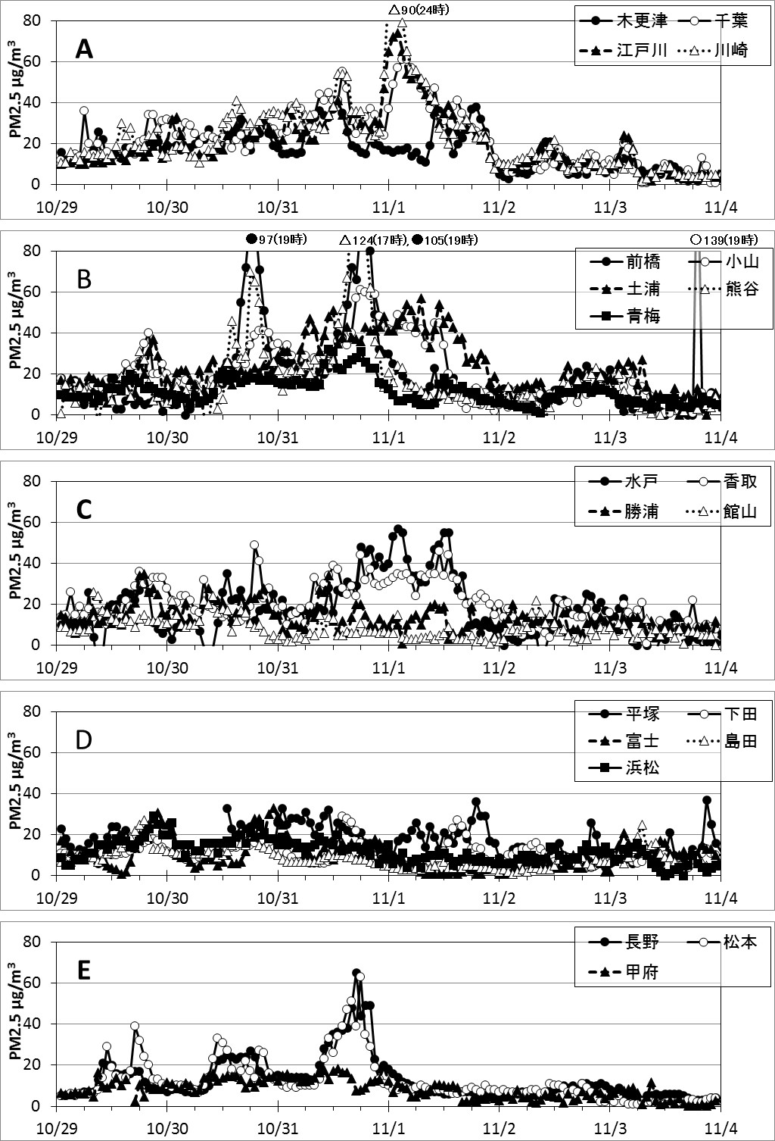
図5-2-3-④ PM2.5質量濃度の推移(事象E5)

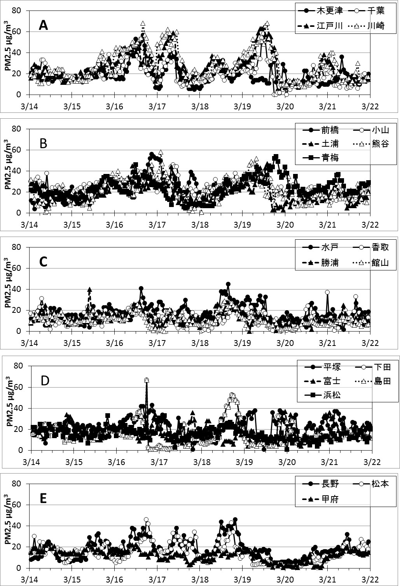
図5-2-3-⑤ PM2.5質量濃度の推移(事象E6)
(３)気象及び前駆物質を含めた詳細解析
①事象E1
・気象概要
4月16日は関東甲信で夏日を観測し、翌17日も近畿・東海では夏日となった。
18日は前線の影響により東日本でも朝から雨となった。
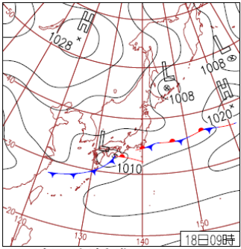
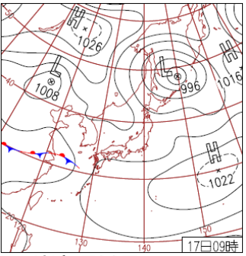
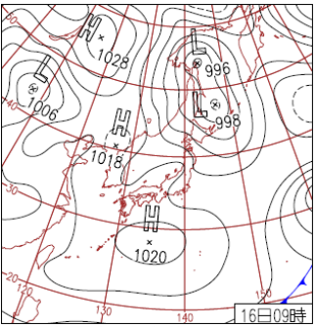

図5-2-4 天気図 (気象庁http://www.data.jma.go.jp/fcd/yoho/hibiten/)
・PM2.5や関連物質の挙動
図5-2-3-①で多くの地点で濃度上昇がみられた4月16日を中心に検討した。
4月16日の朝方は関東平野北部で北風が吹いたが、正午には(図5-2-5①左図)東海地方と関東南部では南風が吹いており、PM2.5濃度は群馬、埼玉、千葉、東海地方(浜松付近)で高く、SO₂濃度は東京湾沿岸部や浜松などで高かった。また、Oxは関東平野部と浜松付近では60-80ppb程度まで上昇し、特に神奈川、東京などでは80ppbを超える濃度となった。午後6時頃には海風がやや弱まり、PM2.5濃度は東京湾沿岸部と群馬、静岡の一部で高かった。その後は全体的に風速が弱まりPM2.5濃度は東京湾付近を中心とした関東南部で高くなった。
17日の午前3時(図5-2-5①右図)には鹿島灘方向から北東風が強く吹き、PM2.5の濃度は関東平野の東側で低く、西側で高い分布を示した。群馬や埼玉では北東風の影響を受けておらず、特に群馬はPM2.5が比較的高い濃度を維持していた。その後も東風が続いて吹いており、17日の正午(図5-2-5②左図)には群馬、埼玉の一部を除いて関東平野のPM2.5濃度は低下した。このとき東海地方では南風(浜松付近は南西風)が吹いており、SO₂、Oxとも濃度が高くPM2.5濃度もこれらの地域で高かった。
翌18日も鹿島灘方向からの北東風が吹いており(図5-2-5②右図)、関東平野では風下側に位置する神奈川や北東風の影響が弱い群馬、埼玉の一部でPM2.5濃度が高かった。
事象E1では、16日は気温が高くOxやSO₂濃度が上昇したことから、硫酸系二次粒子の生成が起こりやすい状態にあり、関東平野では日中に南風の進路に沿って埼玉、群馬などでPM2.5の濃度が上昇したと推察された。一方、17日から18日にかけて鹿島灘方面から強い東風が吹くことによって、関東平野の東側の濃度は上昇せず、風下側に位置する西側などでの濃度が高かったと考えられた。
なお、この事象はⅡ型共同研究により大和、加須、前橋で成分分析が行われており、分析の結果、高濃度時の主成分はSO₄²⁻であり、そのほかNO₃⁻やOCの濃度も高いこと、関東以外にも広域的に高濃度が発生しており、越境汚染と地域汚染との複合によるものとの報告がなされている¹⁾。
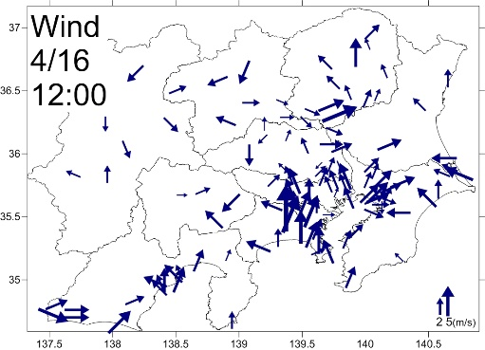
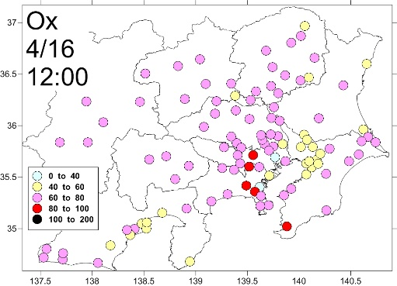
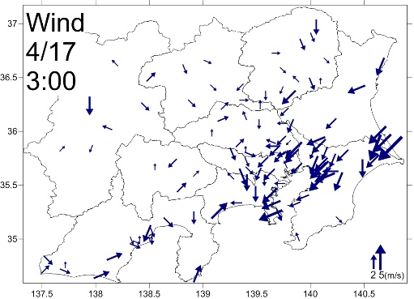
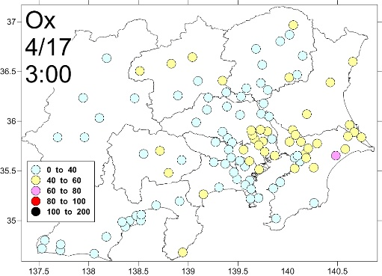
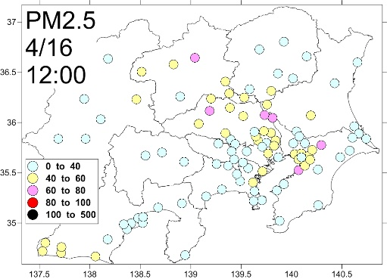
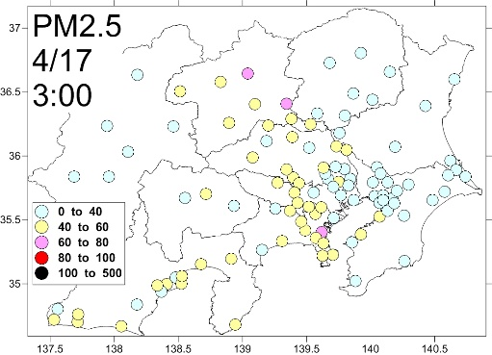
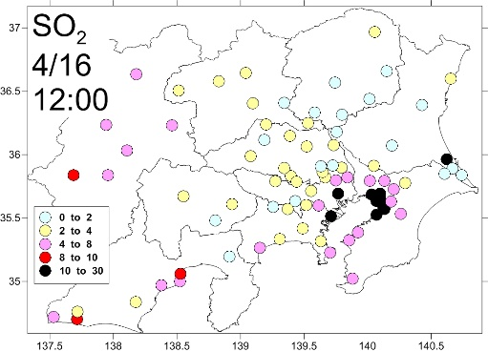
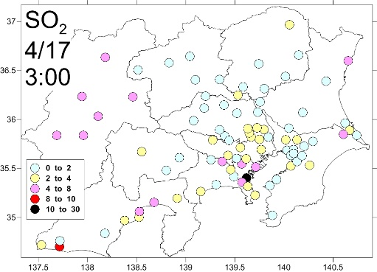
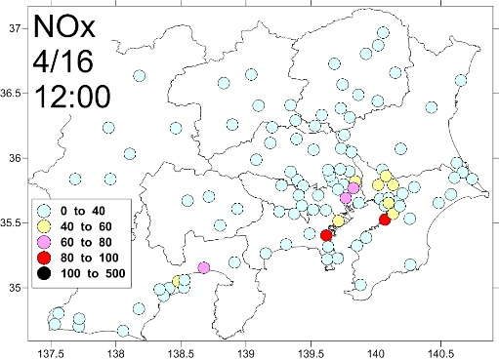
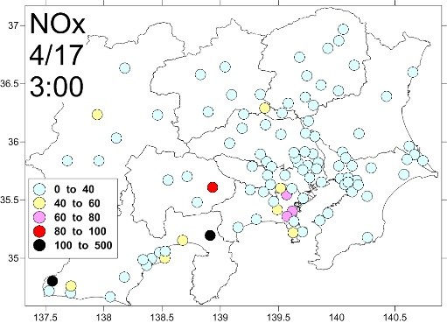
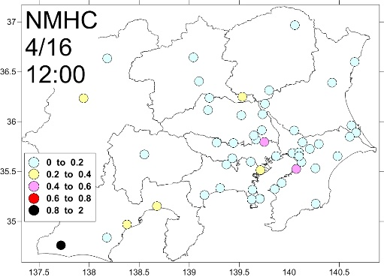
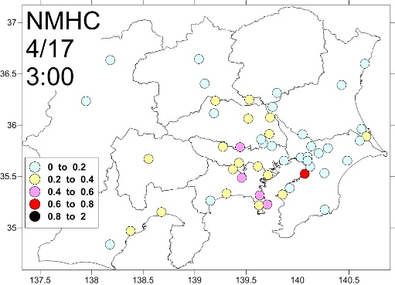

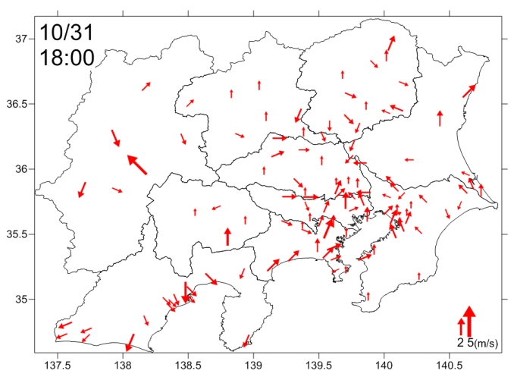

図5-2-5① 事象E1におけるPM2.5質量濃度等の分布状況 (単位 PM2.5:μg/m³, NMHC:ppmC, その他:ppb)

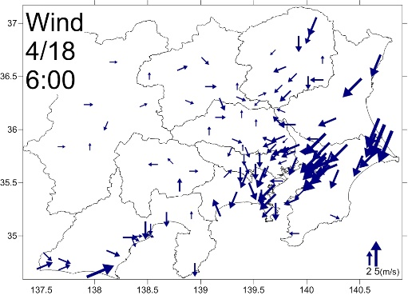
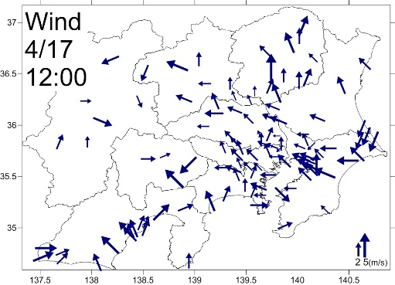
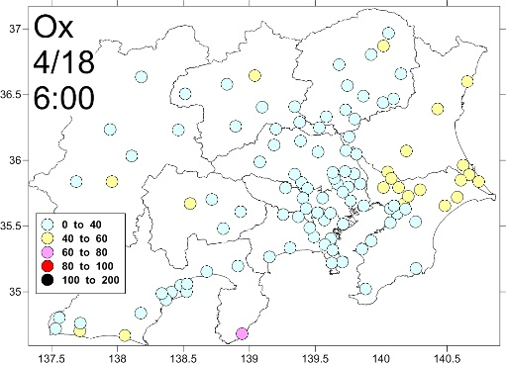
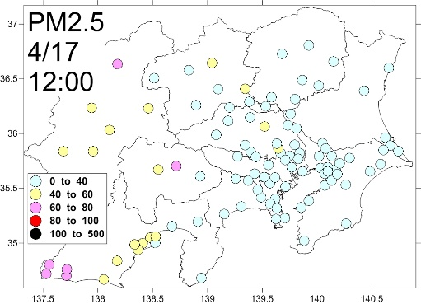
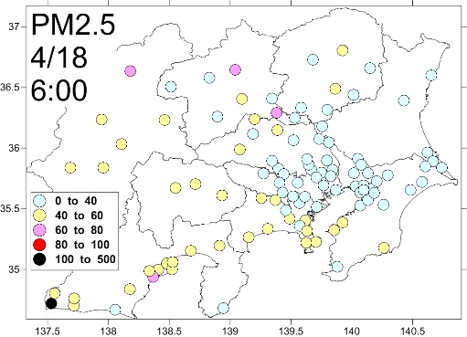
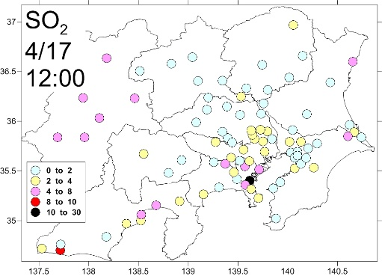
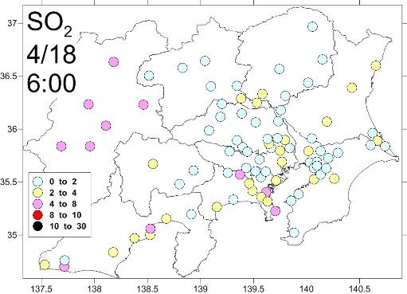
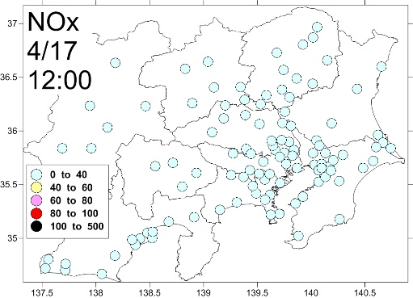
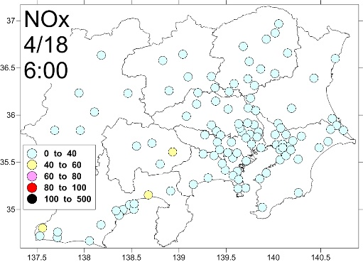
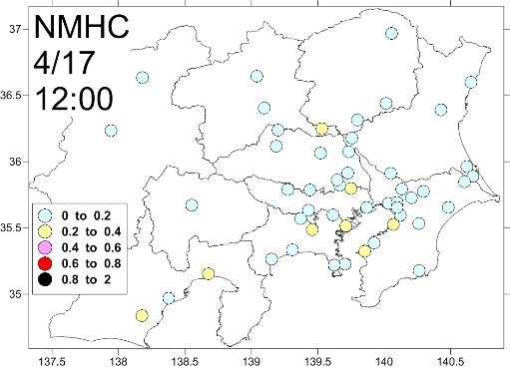
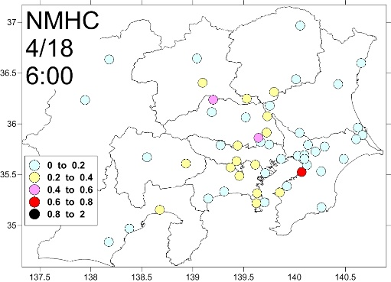

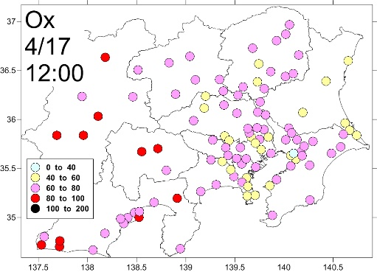

図5-2-5② 事象E1におけるPM2.5質量濃度等の分布状況 (単位 PM2.5:μg/m³, NMHC:ppmC, その他:ppb)

②事象E2
・気象概要
5月30日は高気圧に覆われ全国的に気温が上昇し、東海・北日本などでは黄砂が観測された。31日は高気圧に覆われ東北以南の各地で真夏日となり、関東を除く広い範囲で黄砂が観測された。6月1日は高気圧に覆われ関東では猛暑日となった。西日本から東日本の広い範囲で黄砂が観測された。2日は東日本から北日本は晴れて気温が上昇した。3日も東日本から北日本にかけて晴れて暑い日となった。
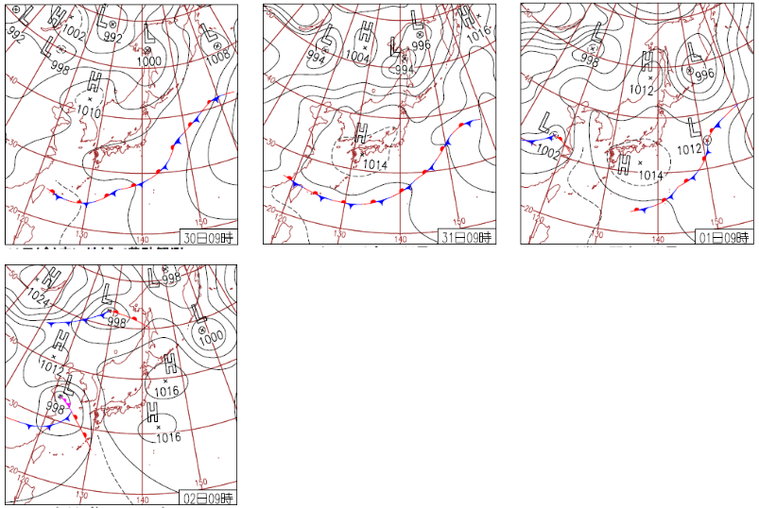

図5-2-6 天気図 (気象庁http://www.data.jma.go.jp/fcd/yoho/hibiten/)

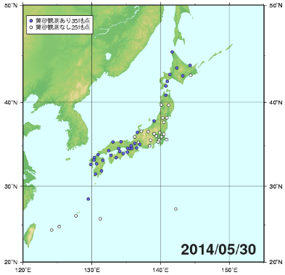
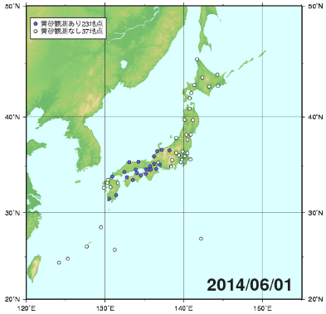
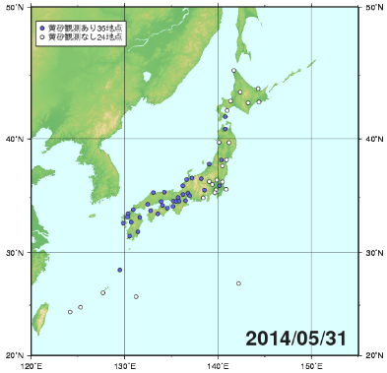

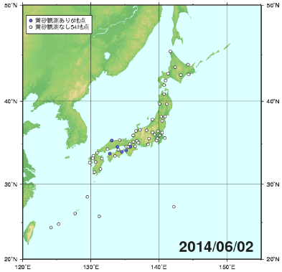
(黄砂が観測された地点を●で示す。)

図5-2-7黄砂発生状況 (気象庁http://www.data.jma.go.jp/gmd/env/kosahp/kosa_data_index.html)
関東、東海では気象庁発表による黄砂の到達は確認されていないものの、この期間に各気象台では煙霧や靄が観測されている。解析対象地域で西側に位置する浜松、房総半島の東側に位置する勝浦、さらにこれらの間にある横浜での状況をみると5月30日から6月1日にかけて浜松では煙霧、横浜や勝浦では靄や霧が観測された。翌2日から3日は浜松、横浜、勝浦とも煙霧が観測され、4日は浜松で煙霧、横浜と勝浦では靄が観測されていた。

・PM2.5や関連物質の挙動
事象E2は高濃度の発生が長く続き、連日同様の濃度変化を示したことから(図5-2-3-②)、高濃度の発生初期である5月30日と期間の中頃に位置する6月2日の状況を解析した。
5月30日は早朝から全域で北風が吹いていたが午前9時頃から東海地方と関東南部では南風が吹き始めた。午後3時の状況をみると(図5-2-8①左図)、東海地方と関東平野ともに南風が吹いておりPM2.5濃度は東海地方から関東地方南部(神奈川、千葉)にかけて高かった。一方、OxやSO₂濃度はPM2.5濃度分布とやや異なり、Ox濃度は南風の風下側に位置する関東平野の内陸部や山梨、長野にかけて高く、SO₂濃度は東京湾沿いと埼玉などで高かった。
翌31日の午前零時(図5-2-8①右図)には太平洋沿岸部では南風が吹くものの、関東平野北部では南風が弱まり北寄りの風となった。PM2.5濃度は埼玉付近まで高濃度域が拡大した。
6月2日の午前3時の風向は(図5-2-8②左図)、太平洋沿岸部では南風が、関東平野北部では北風が吹いており、PM2.5の濃度分布をみると東海地方から東京湾沿岸付近で高い状況にあった。夜間にも関わらず神奈川、千葉の一部ではOx濃度が60ppbを超えていた。正午の状況をみると(図5-2-8②右図)、関東平野では鹿島灘方向からの北東風が吹いたが東海地方と関東平野の広い地域でPM2.5濃度は高かった。このとき、関東平野部ではOx濃度やSO₂濃度が上昇し、群馬、栃木、埼玉、東京、千葉、神奈川ではOx濃度が100ppbを超えており、光化学反応の影響を受けて粒子の生成が盛んに起きていたと推察された。
事象E2では、5月30日に太平洋沿岸部や東京湾沿いでPM2.5濃度が高くなり、日を追うごとに関東平野全体へと高濃度発生地域が拡大した。気象概要で述べたとおり、この時期に西日本では黄砂が、東海や関東では煙霧や靄が観測された。高濃度のPM2.5が東海地方や関東南部の太平洋沿岸沿いにみられたことから、黄砂を含む粒子状物質の移流が関東甲信静の濃度上昇に影響を及ぼした可能性が考えらえた。また、この期間は全国的にも気温が高く、関東地方ではOxやSO₂濃度も上昇していたことから、地域汚染として活発な光化学反応による二次粒子の生成が加わることで、連日の濃度上昇につながったと考えられた。
なお、この事象はⅡ型共同研究により加須、前橋、長野を含む全国9地点においてPM2.5成分が測定されている。全国的にSO₄²⁻とCa²⁺濃度が増加しており、6月2日以降は前橋でNO₃⁻濃度の増加が確認された。5月27日～6月1日までは黄砂と越境汚染、6月2日～4日は越境汚染と国内汚染の複合的汚染によるものと報告されている²⁾。
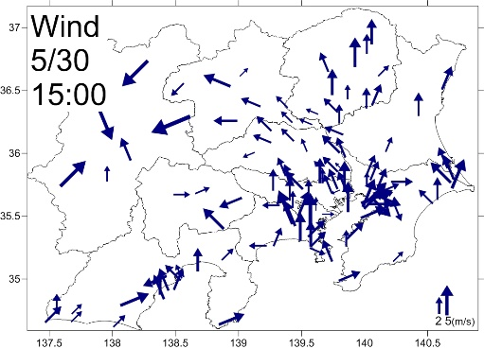
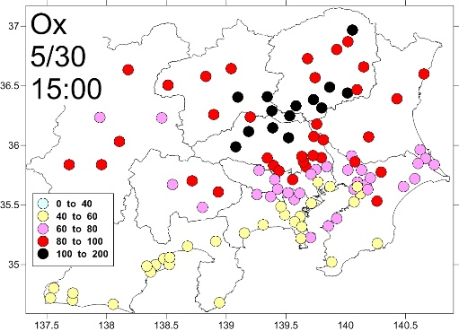
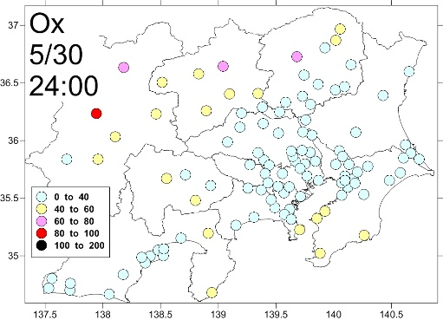
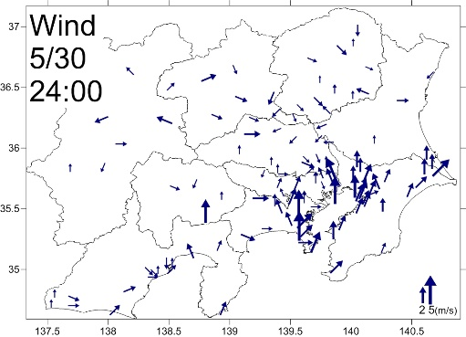
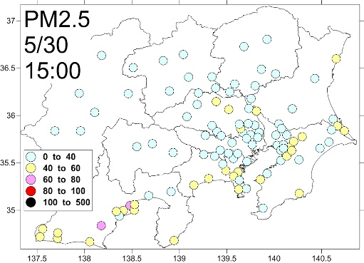
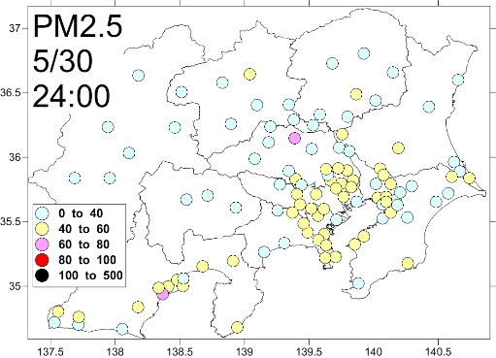
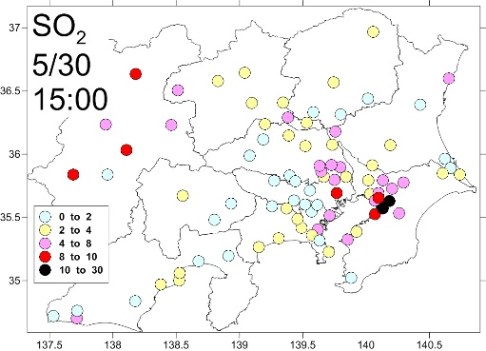
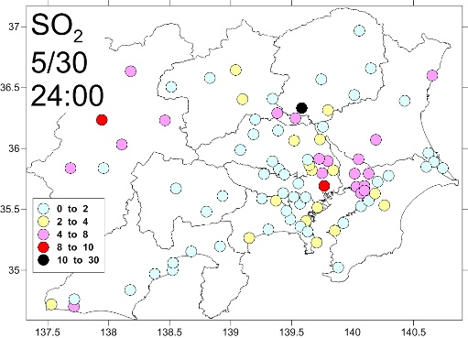
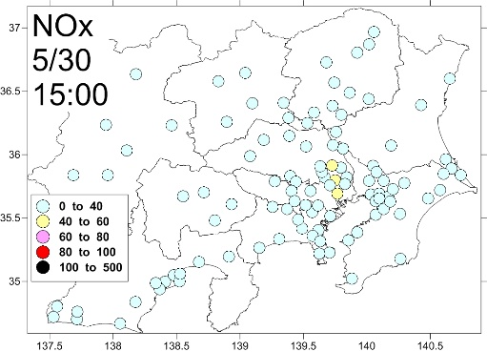
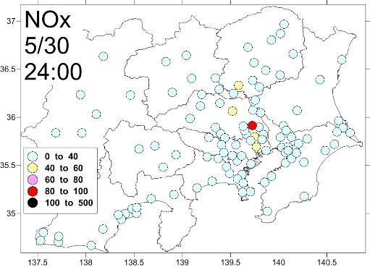
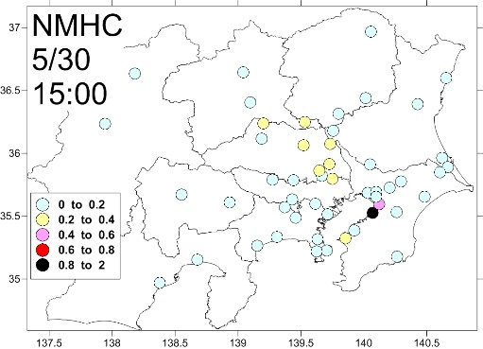
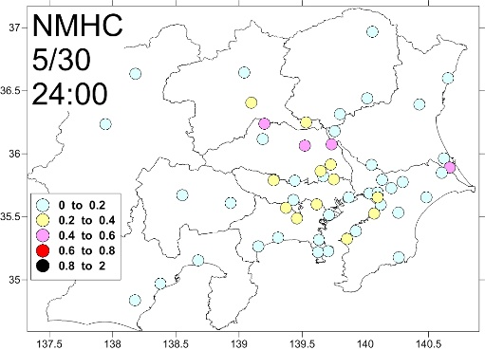

図5-2-8① 事象E2におけるPM2.5質量濃度等の分布状況 (単位 PM2.5:μg/m³, NMHC:ppmC, その他:ppb)
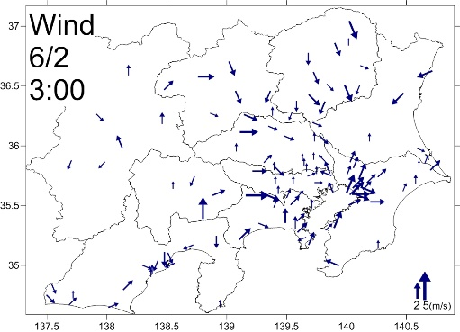
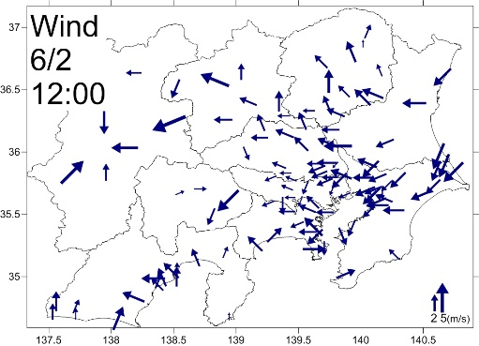
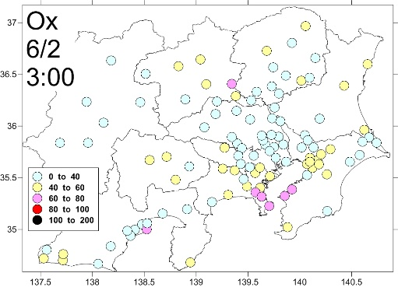
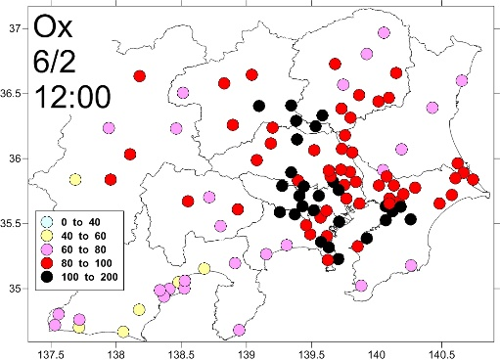
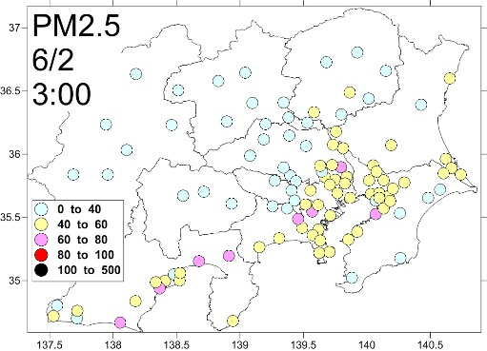
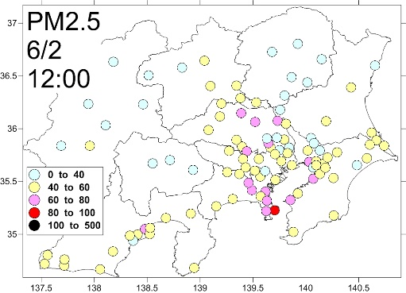
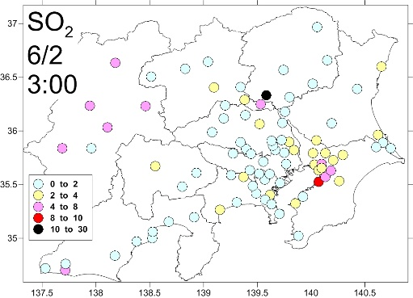
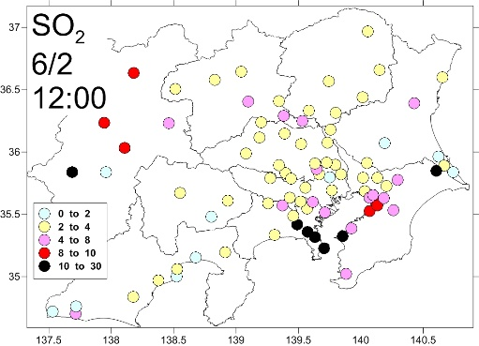
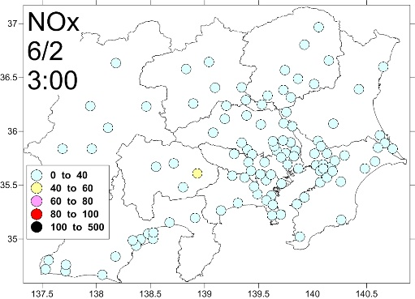
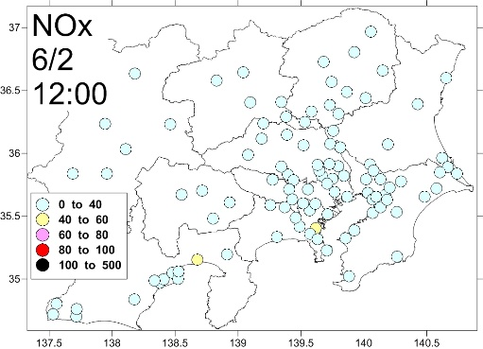
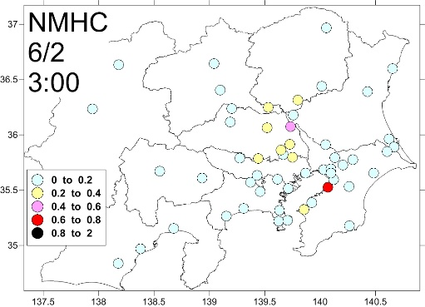
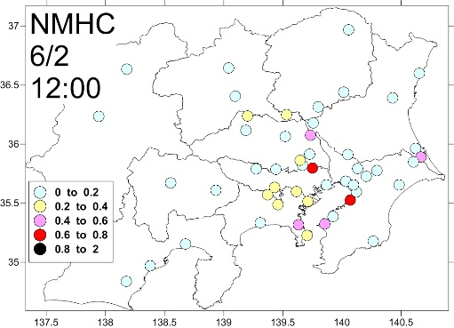

図5-2-8② 事象E2におけるPM2.5質量濃度等の分布状況 (単位 PM2.5:μg/m³, NMHC:ppmC, その他:ppb)
④事象E5
・気象概要
10月31日は、沖縄から東日本にかけて湿った気流や前線の影響で雨が降った。
11月1日も西日本から東日本では前線の影響で曇りや雨となった。また最低気温が高く9月並みのところもあった。
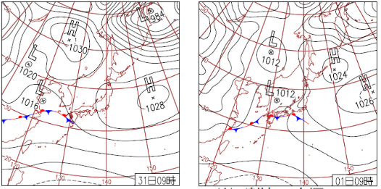

図5-2-9 天気図 (気象庁http://www.data.jma.go.jp/fcd/yoho/hibiten/)
・PM2.5や関連物質の挙動
図5-2-3-④において高濃度のピークは10月31日午後6時頃に確認されたので、その前後を対象に解析した。
31日の午後3時には(図5-2-10①左)、関東南部では南風が、群馬、栃木、埼玉の一部では北風が吹いたことから埼玉付近でこれらの収束域がみられた。PM2.5やOx濃度の高い地点(60-80ppb)は埼玉北部でみられたが、NOx、SO_{2、}NMHC濃度の高い地点はPM2.5濃度分布とは異なり東京湾沿岸部やその近傍にみられた。その後、PM2.5濃度の高い地点は群馬、埼玉、栃木まで拡大した。午後9時には(図5-2-10①右)東京湾海風が弱まり、埼玉南部から東京まで北風が吹くようになり、PM2.5濃度の高い地点は埼玉南部から東京の一部にかけてみられるようになった。このときNMHC濃度は埼玉、東京で濃度が高く、NOx濃度は東京を中心に高かった。
11月1日午前零時には(図5-2-10②左)、東京湾海風はさらに弱まり、東京、神奈川、千葉(西部)でも北風が吹いていた。PM2.5濃度の高い地点は東京、神奈川へと南下した。NOx濃度の高い地域は東京湾沿岸でみられたが、前日午後9時と比較すると濃度は低下した。NMHCの濃度は午後9時と同様に東京、千葉、神奈川で高かった。
1日午前3時も同様の風系が継続しており(図5-2-10②右)、PM2.5濃度の高い地点はさらに風下側である千葉(西部)と神奈川の南東部へと移動した。NOx及びNMHCは午前零時と同様の分布を示した。その後午前6時の時点でも同様の風系が継続し、PM2.5濃度の高い地点はさらに神奈川南東部(三浦半島)へと移動した。
E5は、まず埼玉付近でPM2.5濃度が上昇し(31日午後3時)、その後北風の進入に伴って高濃度地点は東京、神奈川へと移動したが、PM2.5濃度が上昇した当初はPM2.5の高濃度地点と前駆物質の高濃度地点とは一致しなかった。その後PM2.5の高濃度地点が拡大した際にもOx濃度や分布には変化がみられず、一方、東京や神奈川付近でPM2.5濃度が高くなった際に概ねNOxやNMHC濃度の高い地域と一致したことから、高濃度の生成は硝酸系二次粒子や有機粒子の影響を受けていると推察された。
また、高濃度の発生地域が狭く地域汚染の影響を大きく受けていると推察された。
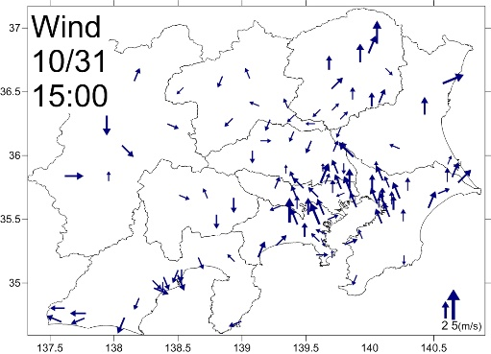
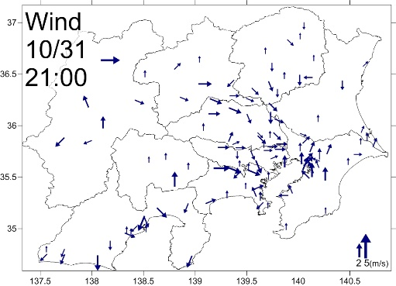
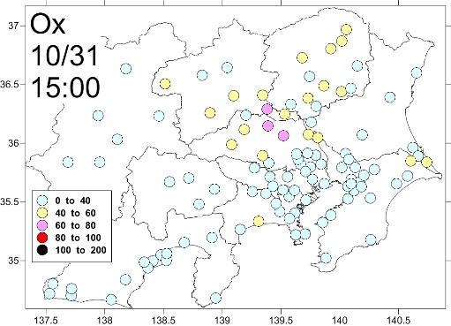
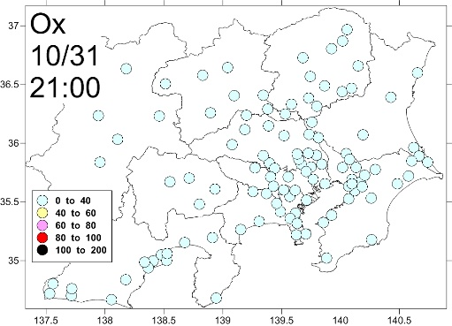
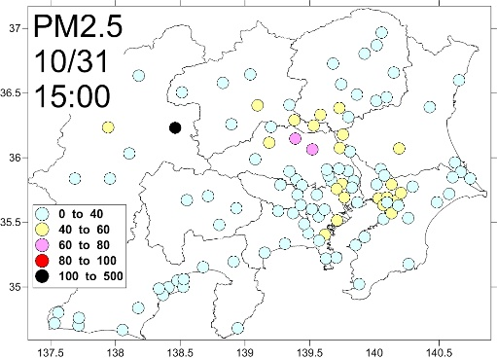
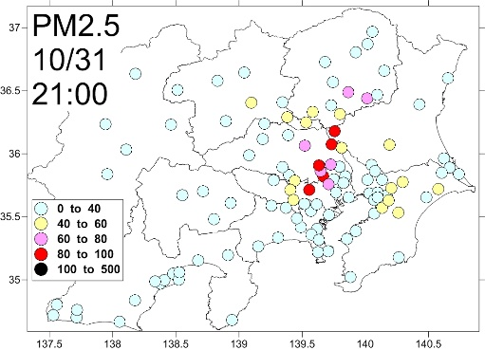
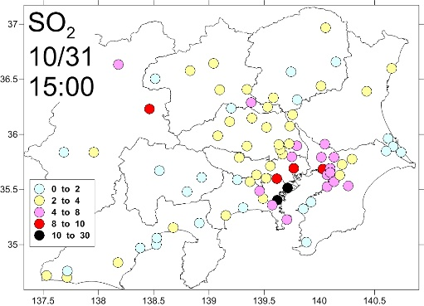
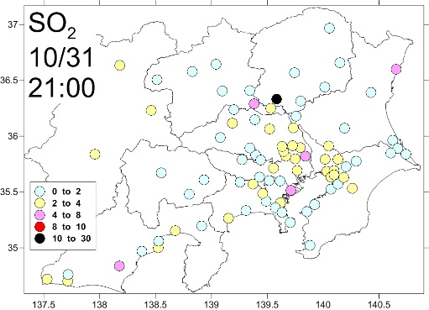
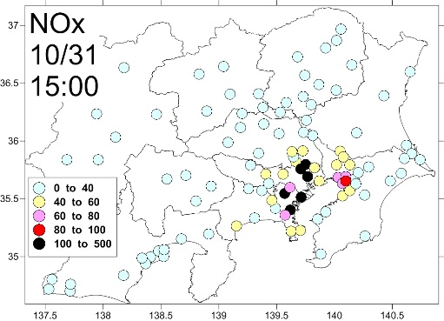
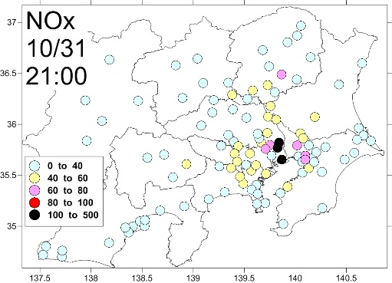
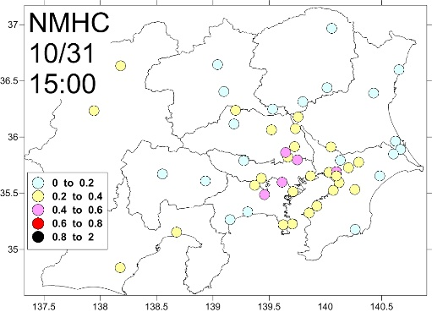
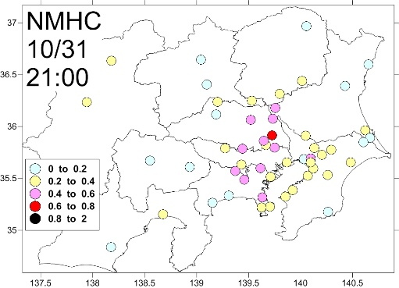

図5-2-10① 事象E5におけるPM2.5質量濃度等の分布状況 (単位 PM2.5:μg/m³, NMHC:ppmC, その他:ppb)
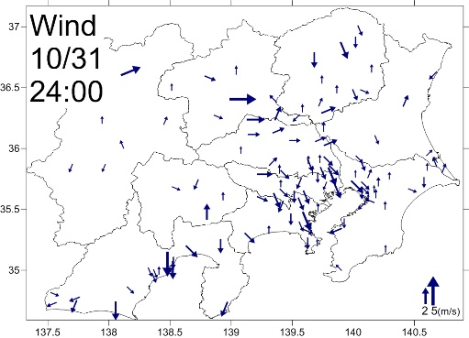
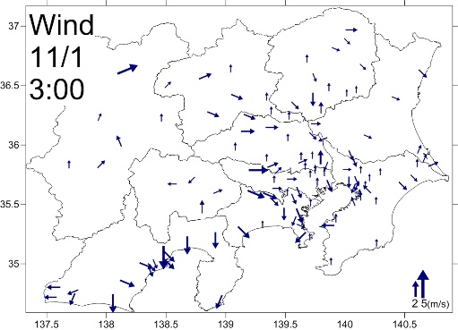
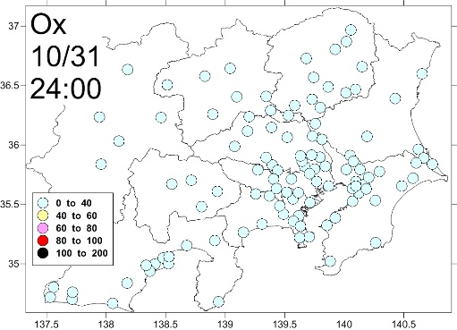
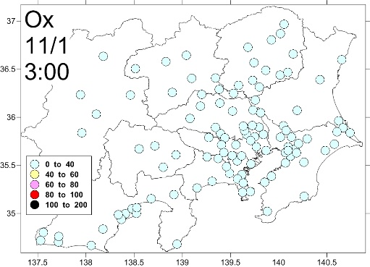
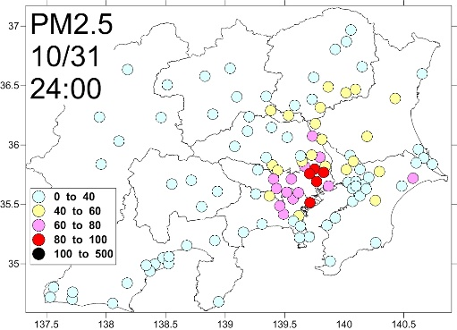
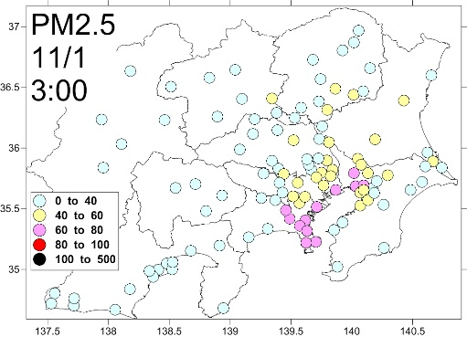
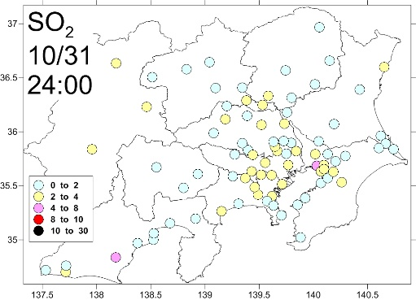
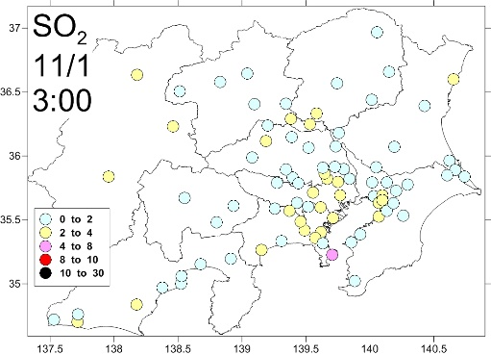
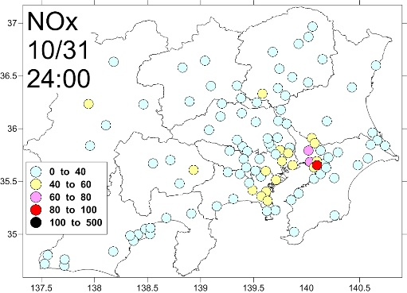
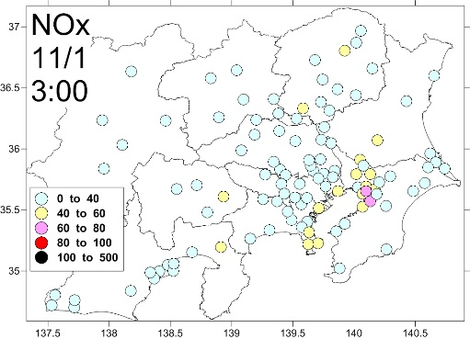
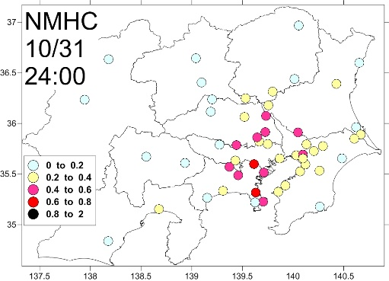
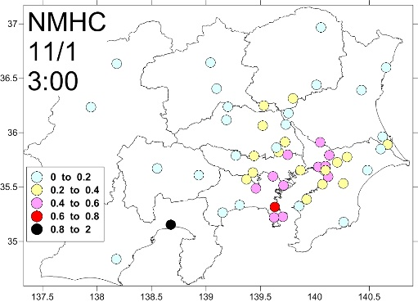

図5-2-10② 事象E5におけるPM2.5質量濃度等の分布状況 (単位 PM2.5:μg/m³, NMHC:ppmC, その他:ppb)
・平成26年10～11月(E5)の高濃度事象におけるPM2.5成分の状況
図5-2-11-①に各地点における10月29日～11月3日の主要成分濃度の推移を示す。29日からPM2.5濃度は増加し、31日をピークに濃度は低下した。PM2.5濃度が最も高かった地点は、真岡(59 µg/m³)、次いで鴻巣(55 µg/m³)であった。土浦ではこの日のPM2.5濃度は欠測であったが、総成分濃度が高いことから、PM2.5濃度も高かったと予想される。その他、城南、市原、綾瀬、川崎、横浜なども40 µg/m³以上と高い濃度となっており、高濃度地域は東京湾沿岸から関東平野中央部に広がっていた。高濃度時におけるPM2.5成分は、いずれの地点においてもOCとNO₃⁻が大きな割合を占めていた。SO₄²⁻は鴻巣で若干の増加(最大6.6 μg/m³)が見られた以外はどの地点も顕著な濃度増加は見られなかった。前橋や秩父、多摩、相模原、長野など高濃度地域の周囲の地点でも増加幅は小さいものの同様の組成変化が見られていた。一方、勝浦、静岡、浜松などでは低濃度で推移しており、高濃度地域とは異なる濃度変動および組成であった。
図5-2-11-②にPM2.5濃度が高かった地点のうち土浦、真岡、加須、市原、綾瀬、川崎、横浜についてOC、NO₃⁻、K⁺、Cl⁻の濃度変動を示す。K⁺とCl⁻はそれぞれバイオマス燃焼、廃棄物燃焼の指標とされる成分である。OCもNO₃⁻もPM2.5の濃度変動(図5-2-11-①)と同様で10月31日が最大濃度となっていた。NO₃⁻濃度は、鴻巣、川崎が最も高く(いずれも11 μg/m³)、次いで横浜、真岡(いずれも10 μg/m³)が高かった。NOx濃度分布と合わせて見ると(図5-2-10)、NO₃⁻濃度が高い地点とNOx高濃度地点は必ずしも一致しておらず、鴻巣や真岡のようにNOxがそれほど高い値でなくても(それぞれ最大値43、36ppb)、NO₃粒子が高濃度になり得ることが分かった。またOC濃度は関東平野中央部の土浦(24 μg/m³)、鴻巣(17 μg/m³)、真岡(14 μg/m³)で特に高い傾向が見られた。このOCの変動とK⁺およびCl⁻の変動を比較すると、綾瀬を除き、OCとこれら指標成分の濃度変動は同期しており、K⁺は真岡や鴻巣で、Cl⁻は土浦や鴻巣で大きく増加していた。この期間中Na⁺は低濃度で推移していたため海塩由来のCl⁻はわずかであり、Cl⁻の主たる発生源は人為起源と考えられる。これらのことから、バイオマス燃焼や廃棄物燃焼など化石燃料以外の燃焼系発生源もOCおよびPM2.5の高濃度化に寄与していた可能性がある。

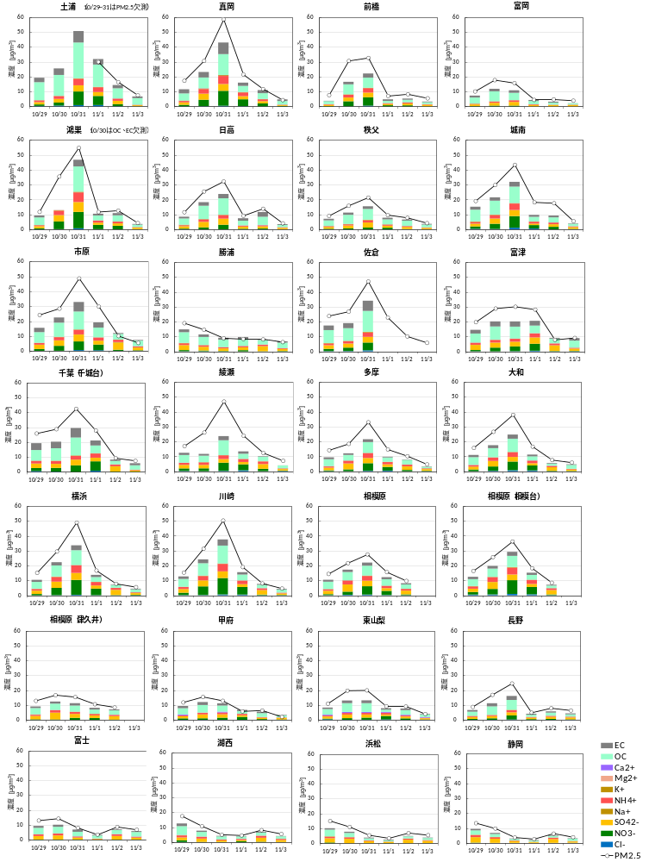
図5-2-11-① 平成26年10～11月の高濃度事象(E5)におけるPM2.5組成の変化

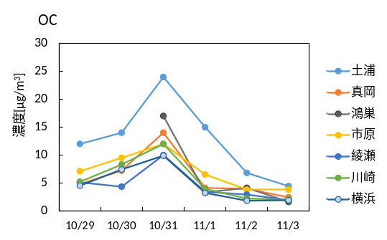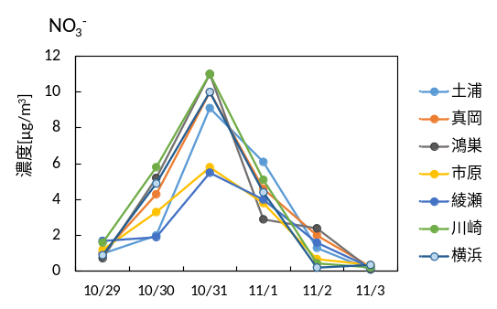
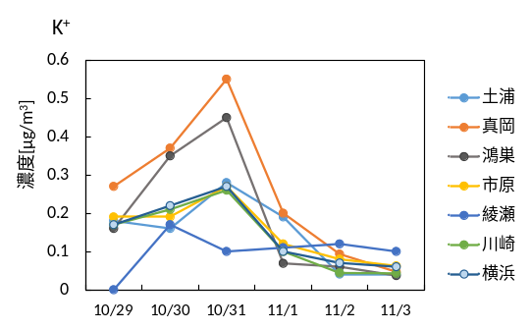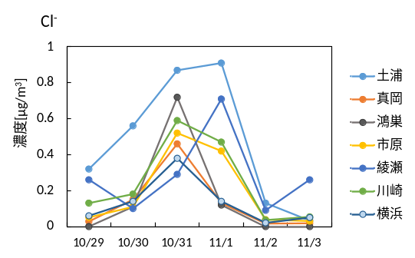
図5-2-11-② 平成26年10～11月の高濃度事象(E5)におけるPM2.5中のOC、NO₃⁻、K⁺、Cl⁻濃度変化

⑤事象E6
・気象概要
3月16日は低気圧の影響により西日本から東日本の太平洋側を中心に雨となった。翌17日は高気圧によって全国的に晴れの日が多かった。3月19日は低気圧により広い地域で雨となった。3月21日は東海や関東では湿った気流の影響により曇りとなった。
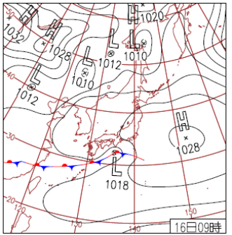
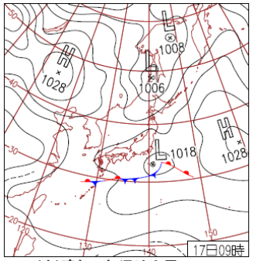
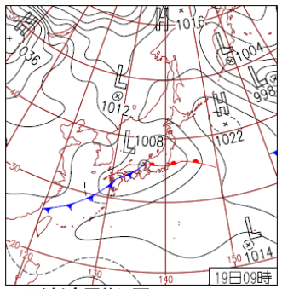

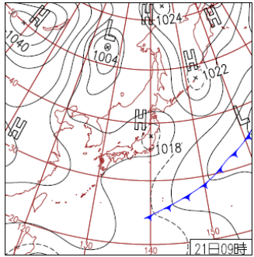

図5-2-12 天気図 (気象庁http://www.data.jma.go.jp/fcd/yoho/hibiten/)

・PM2.5や関連物質の挙動
E6の事象は、3月16、19日に高濃度が発生しおり(図5-2-3-⑤)、両日を解析した。
3月16日の午前9時の状況をみると(図5-2-13①左)、東海から関東平野にかけて北風が吹いていた。PM2.5濃度は主に東京、神奈川、千葉で高く、SO₂、NOx、NMHC濃度の高い地域も概ね一致していた。なおOx濃度は全域で40ppb以下であった。正午頃からは鹿島灘方向から東風が吹くようになり、午後6時には(図5-2-13①右)PM2.5、NOx、SO₂、NMHC濃度が東京湾の西側で高くなった。この時多くの地域で相対湿度が90%を超えており(図5-2-14)、窒素酸化物(N₂O₅)とH₂Oにる硝酸系二次粒子が生成した可能性が考えられた(N₂O₅とH₂Oによる硝酸系二次粒子の発生例は文献3を参照)。19日は午前中に太平洋岸の沿岸では南風が、関東平野北部では北風が吹いており、東京、神奈川、千葉(西部)で収束線が生成した。午前6時の状況をみると(図5-2-13②左)、主に埼玉、東京でPM2.5濃度は高かったものの、NOxやOxの濃度は高い状況になかった。正午になると鹿島灘からの北西風が加わったほかは概ね午前6時と同様な風向であり(図5-2-13②右)、PM2.5濃度は主に東京、千葉で高かった。なおこれらの地域ではOx、NOx、NMHC等の濃度が高くなっておらず生成要因は把握できなかった。
E6の事象は高濃度の発生地域が狭く、主に地域汚染によるものと推察された。光化学反応は活発でなく、水分の影響を受けた硝酸系二次粒子の生成が関与した可能性が考えられた。ただし、19日は風の収束域でPM2.5濃度が高い傾向を示したがOx、NOx、NMHC等との濃度分布は一致せず、PM2.5高濃度の生成要因は明確でなかった。
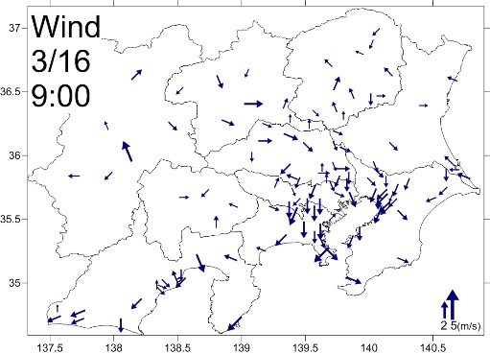
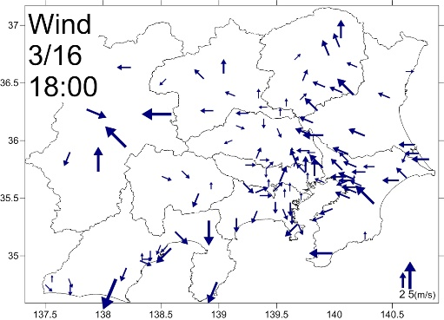
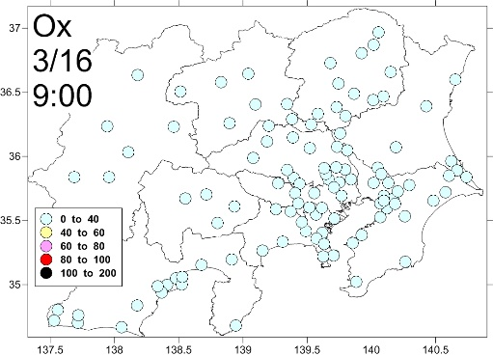
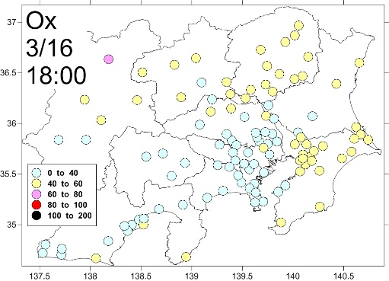
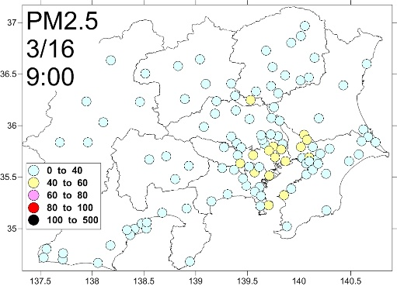
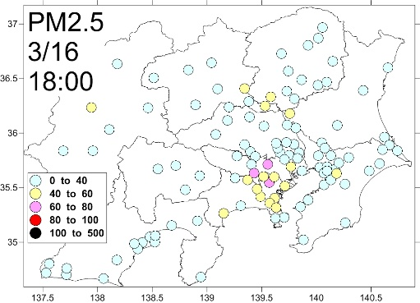
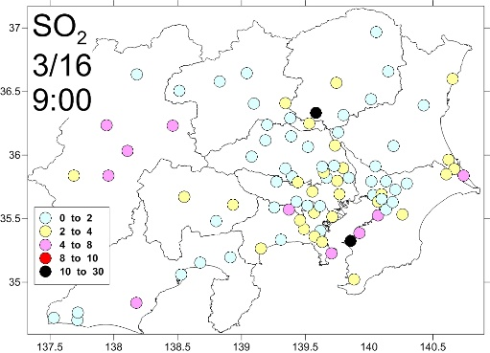
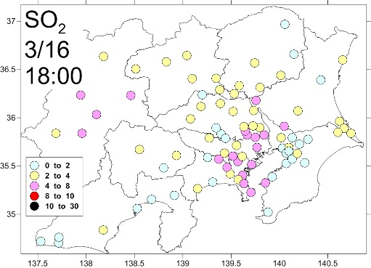
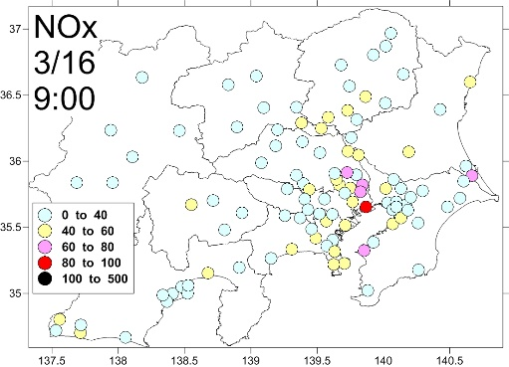
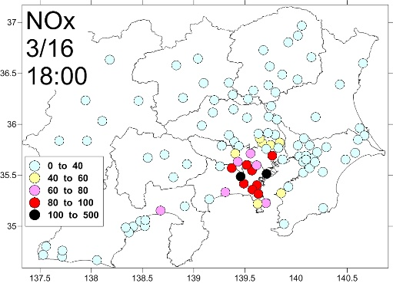
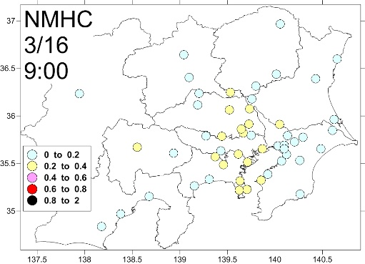
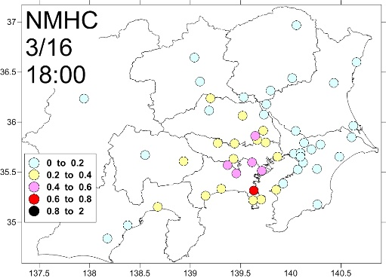

図5-2-13① 事象E6におけるPM2.5質量濃度等の分布状況 (単位 PM2.5:μg/m³, NMHC:ppmC, その他:ppb)

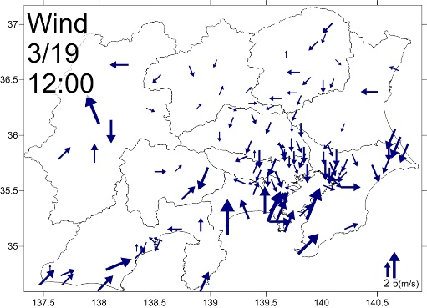
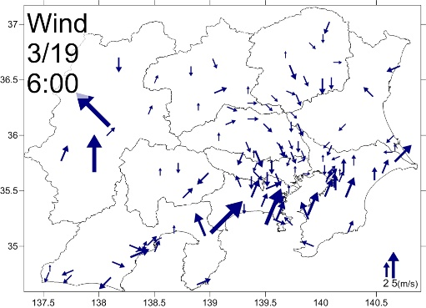
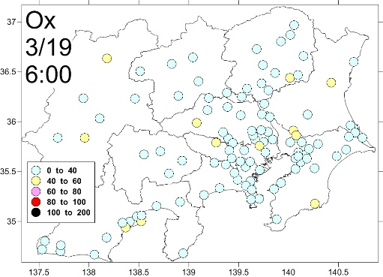
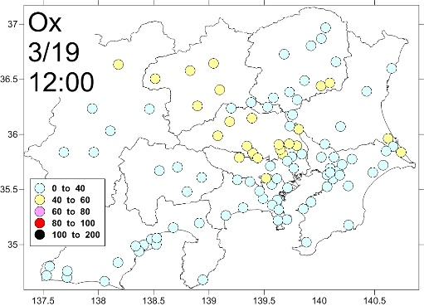
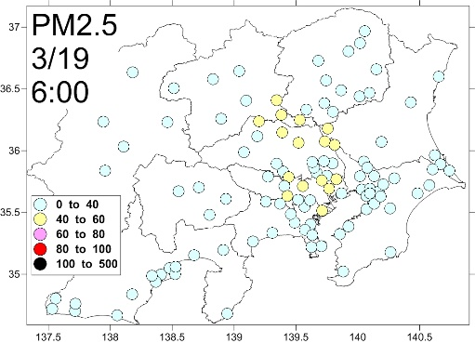
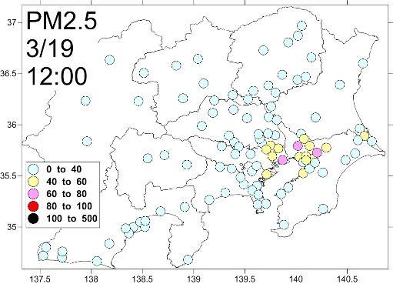
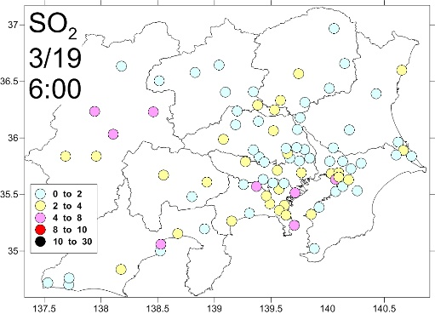
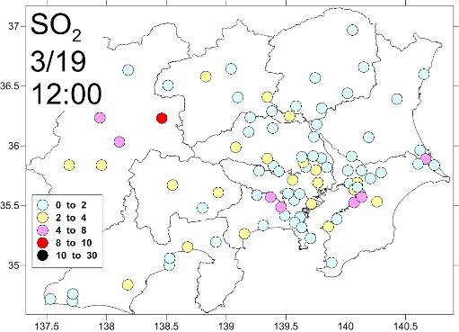
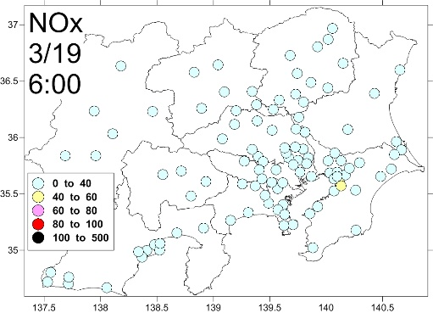
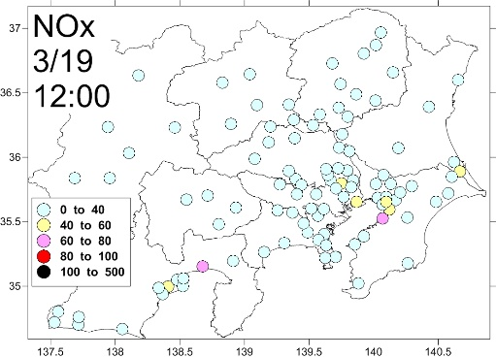
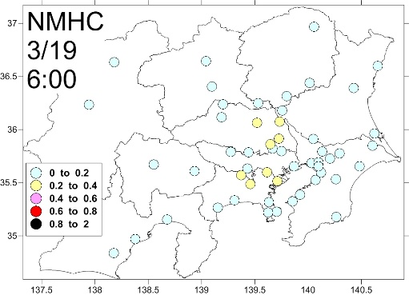
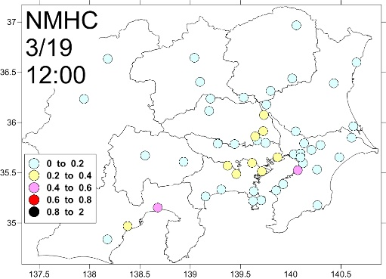

図5-2-13② 事象E6におけるPM2.5質量濃度等の分布状況 (単位 PM2.5:μg/m³, NMHC:ppmC, その他:ppb)
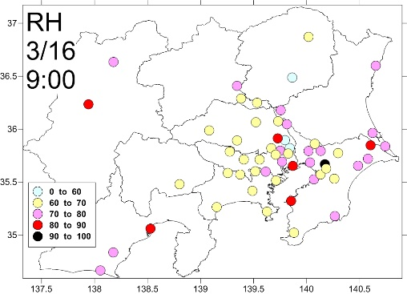
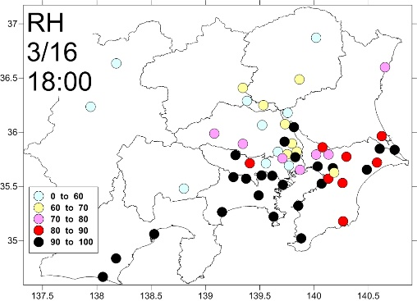
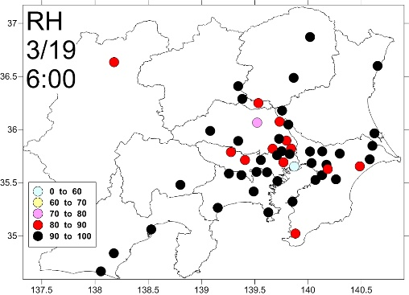
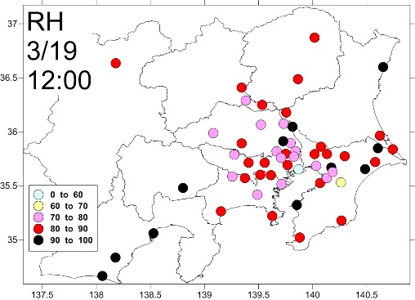

図5-2-14 相対湿度の分布状況 (単位 %)

5.3 まとめ

・年間のPM2.5常時監視データ(日平均値)を用いて、平成26年度におけるPM2.5高濃度日の発生状況について調査した。その結果、5～6月と7月には広範囲でかつ数日間にわたる比較的規模の大きい高濃度事象があり、その他1～3日程度の短い期間での高濃度事象も複数回発生していた。高濃度日数は、5～7月と12月に多く、8～10月に少なく、高濃度発生率としては、規模の大きい事象が発生した6、7月に高かった。前年度の結果と比較すると9、10月には高濃度の発生頻度が少ないことは共通していた。大規模な高濃度事象の発生状況は年によって異なることが予想されるため、今後、複数年に対して同様の集計を行い、データを蓄積した上で、再度検討していく必要がある。

・常時監視データ(１時間値)を用いて、高濃度事象の詳細解析を行った結果、以下のことが確認された。また、表5-2-2に発生規模とともに推定される生成要因を整理した。
4月の事象(E1)は、気温が高くOxやSO₂の濃度も高かったことから硫酸系二次粒子の生成が促進され、関東平野では南風の進入に伴って埼玉、群馬のPM2.5濃度が上昇したと推察された。関東以外でも高濃度の発生が確認されており、越境汚染と地域汚染との複合的な汚染と考えられた。
5～6月の事象(E2)は、黄砂を含む粒子状物質の関東圏外からの移流と活発な光化学反応による地域的な二次粒子の生成が加わり、高濃度が連続的に発生したと考えられた。
7月の事象(E4)では、関東平野の中央部と東海の一部で高濃度が発生した。光化学反応による硫酸系二次粒子の影響受けて高濃度になったと考えられた。
10～11月の事象(E5)は、関東平野で北風に沿った粒子の移動と硝酸系二次粒子や有機粒子の生成が加わり高濃度になったと考えられた。また、高濃度の発生規模が限定的であり、地域汚染の影響を大きく受けていると推察された。PM2.5成分測定結果においても、高濃度地点ではNO₃⁻、OCの増加に加え、Cl⁻やK⁺の増加も見られたことから、廃棄物燃焼やバイオマス燃焼など化石燃料以外の燃焼系発生源の影響もあったと推察された。
3月の事象(E6)は、光化学反応は活発でないことからPM2.5は主に硝酸系二次粒子や有機粒子によるものと考えられた。また高濃度の発生地域が限定的であり、地域汚染の影響を受けている可能性が高いと推察された。なお、19日の高濃度は原因物質とPM2.5濃度の分布が一致せず明確な生成要因が把握できなかった。
事象E5のようなNO₃⁻、OCの増加によるPM2.5の高濃度化は、前年度の秋冬季にも同様の事象が見られており、この季節における高濃度については関東内での地域汚染の影響が大きく、PM2.5低減には地域内での発生源対策が重要と考えられる。

表 5-2-2 高濃事例の特徴と推測される要因
事象 | 規模 | 特 徴 | 推測される要因
E1 | 中 | 東海地方、東京湾沿岸部(西側)、甲信地方で発生。関東平野の東部では発生していない。正午から深夜にかけて濃度が上昇。 | 越境汚染と地域汚染との複合的な汚染と考えられた。光化学反応が盛んで地域汚染としては主に硫酸系二次粒子が生成したと推測される。鹿島灘からの東風により関東東部の濃度が上昇しない。
E2 | 大 | 東海から東京湾沿岸部にかけて発生したのち、関東全域に拡大。連日高濃度が発生した。濃度のピークは正午頃にみられるが夜間の濃度も比較的高かった。 | 関東圏への黄砂を含む粒子状物質の移流と光化学反応による二次粒子の生成とが加わり、連続した高濃度が発生したと推測される。
E4 | 中 | 関東平野の中央部と東海地方の一部で発生。濃度のピークは正午頃にみられた。 | 主に光化学反応による硫酸系二次粒子の生成により濃度が上昇したと推測される。(詳細は4.1～4.6節を参照。)
E5 | 中 | 関東平野の中央部で発生。短期的に濃度が上昇。濃度のピークは午後6時から深夜にかけてみられた。 | 埼玉付近で濃度が上昇した後北風に乗って高濃度域は関東平野南部に移った。Ox濃度上昇は限定的であり、主に地域的な影響を受け硝酸系二次粒子や有機粒子が生成したと推測される。また成分分析から廃棄物燃焼やバイオマス燃焼などの影響も示唆された。
E6 | 小 | 東京湾の西側(主に東京、神奈川)で限定的に発生。濃度のピークの出現時刻は期間内で異なった。 | 活発な光化学反応はみられず、湿度が高かったことから、主に地域的な影響を受け硝酸系二次粒子や有機粒子が生成した可能性が高いと考えられた。  (3月19日は原因物質とPM2.5の濃度分布が一致せず生成要因は不明)
発生規模の目安：調査地点の3割未満：、3～6割未満：中、6割超：大

参考文献
1）橋本貴世, 山神真紀子, 武田麻由子, 熊谷貴美代, 寺本佳宏, 宮本朋子, 長谷川就一, 菅田誠治 : 2014年4月におけるPM_{2.5}高濃度事例の解析, 第56回大気環境学会年会講演要旨集, 425, (2015).
2) 寺本佳宏, 遠藤昌樹, 熊谷貴美代, 長谷川就一, 宮本朋子, 花岡良信, 山神真紀子, 橋本貴世, 中島亜矢子, 菅田誠治 : 2014年5、6月におけるPM_{2.5}高濃度事例の解析, 第56回大気環境学会年会講演要旨集, 279, (2015).
3）長谷川就一, 米持真一, 山田大介, 鈴木義浩, 石井克巳, 齊藤伸治, 鴨志田元喜, 熊谷貴美代, 城 裕樹 : 2011年11月に関東で観測されたPM_{2.5}高濃度の解析, 大気環境学会誌, 49巻, 第6号, 242-251, (2014).

